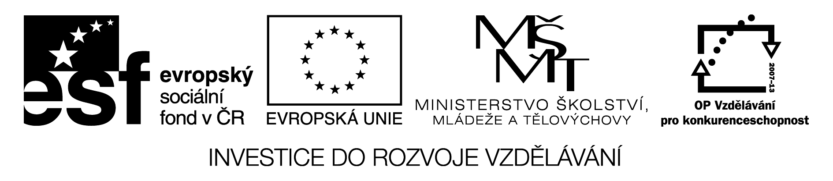
Dotazník

1. Ptej se svých spolužáků a odpovědi zaznamenej do tabulky:

Otázka | jméno | odpověď
1. Do you like romantic films?
2. Do you like science-fiction?
3. Do you like news?
4. Do you like quizzes?
5. What is your favourite TV channel?
6. What is your favourite TV programme?
7. Who is your favourite actor?
8. Who is your favourite actress?
9. What TV programmes don´t you like?
10. What TV channels don´t you like?

2. Nyní na otázky odpověz podle sebe, jednotlivé odpovědi napiš na linky celou větou:

1. ____________________________________________________________________________________
2. ____________________________________________________________________________________
3. ____________________________________________________________________________________
4. ____________________________________________________________________________________
5. ____________________________________________________________________________________
6. ____________________________________________________________________________________
7. ____________________________________________________________________________________
8. ____________________________________________________________________________________
9. ____________________________________________________________________________________
10. ___________________________________________________________________________________

Popis a instrukce:
Žáci formou dotazníků zjišťují informace od svých spolužáků. Žáci musí odpovídat celou větou, odpovědi si žáci zaznamenávají do tabulky.
Poté si každý žák samostatně odpovídá na všechny otázky, odpovědi formuluje celou větou a zapisuje je na řádky.
Společně s učitelem proběhne kontrola, formou otázek a odpovědí společně se třídou.

